AI motion piano

Магдалена Никифорова 9 г

* AI_Motion Piano е приложение, чрез което може да се изпълнява музика без да има наличие на физически музикален инструмент. Исках да създам приложението поради няколко причини, но главната се крие в желанието ми всеки да може да се докосне до красотата на музиката чрез напредващите технологии на 21 век. Да дам възможност на всеки да открие дали музиката е нещо, което го влече, дали е призванието му само с помощта на изкуствен интелект и програмен код. Смятам, че би било полезно дори от другия край на света да може да ни се покаже как да изпълним произведение на Бетовен. Естествено личният ми мотив ме дърпаше най-много. Да мога да изпълнявам съответния тон и да пея паралелно, подобрявайки музикалния си слух и умения като цяло, дори вкъщи, а не само, когато съм на урок.
* Вдъхнових се от лазерната арфа на Жан Мишел Жар и реших, че искам да направя нещо подобно, но без използване на лазери, за да е повече в духа на нашия век – с изкуствен интелект.

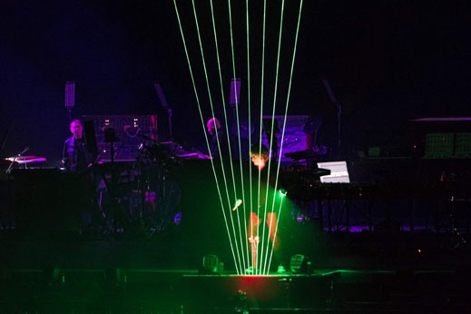

Приложението е направено на Python, като за да се случи цялата магия се наложи да използвам повече библиотеки, отколкото си мислех, че ще ми трябват в началото:

* Pygame – за визуализация на началната страница
* Cvzone – включва opencv и numpy, отваря capture прозорец за работа с видео сигнала от webcamera-та.
* Pypiano – за избиране на съответния вид пиано и възпроизвеждане на тоновете
* Time – за генериране на паузи между тоновете
* Mediapipe – open source платформа на Google, за прихващане на човешки движения(full body motion, hand tracking, facial expression tracking)

Начин на работа (на кода)

**1. Start window**

* Създавам resizeable прозорец, задавам му име и снимка за фон.
* Създавам start бутон с шрифт и размер и отделен текст, който ще се сложи върху бутона.
* Две променливи за цвят на бутона – когато мишката е върху него и когато не е

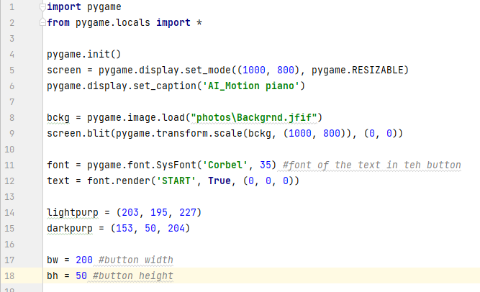

Визуализиран прозорецът изглежда по този начин:

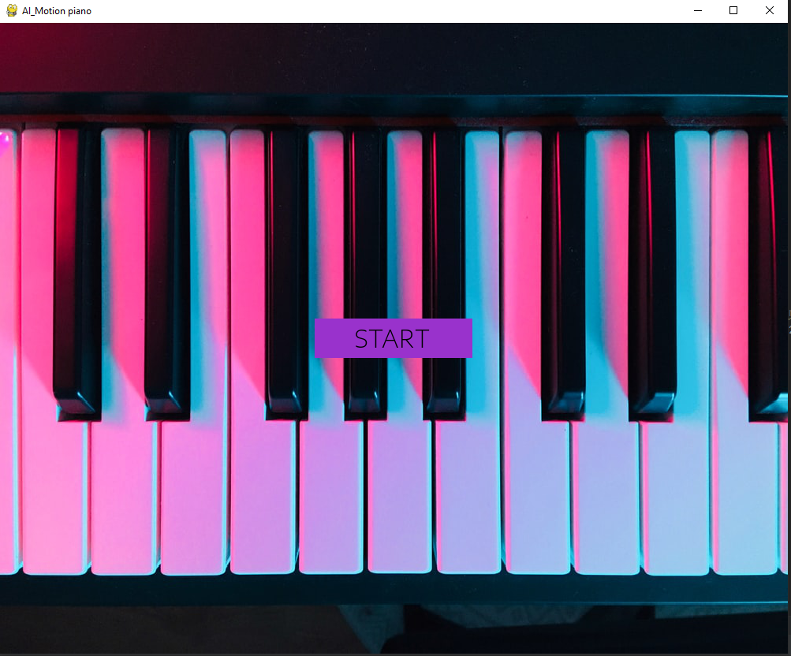

* Правим event и ако е quit се затваря програмата, ако се resize-ва прозорецът правим и фоновата снимка да се уразмерява по същия начин
* Взимаме координатите на прозореца и спрямо тях рисуваме start бутон, който ако се натисне се отваря камерата. Спрямо това дали координатите на мишката засичат тези на бутона той е в различен цвят – светло или тъмно лилаво.

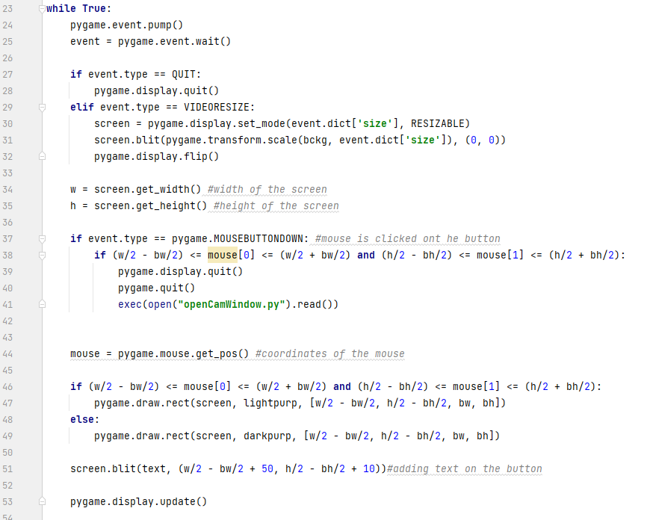

**2. Отваряне на Open camera window файл**

* В main при проверката дали мишката е върху координатите на **START** бутона и дали е кликната се затваря началното меню и съответно се вика отделният файл, в който се отваря камерата и пианото.

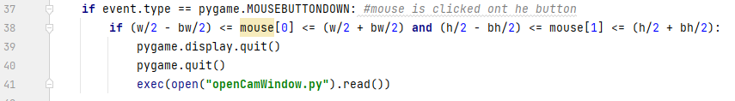

**3. OpenCamWindow.py**

1. Инициализиране на променливи:

В началото са зададени променливи за всички параметри, размери – на екрана, клавишите; цветове на натиснати и отпуснати клавиши. Зададен е и масив от масиви включващ тоновете на белите ключове в един масив и черните в друг. Има и лист, в който са вписани възможните избори на вид пиано. В отделна променлива се записва и изборът, за да се въведе после листът от тази променлива.

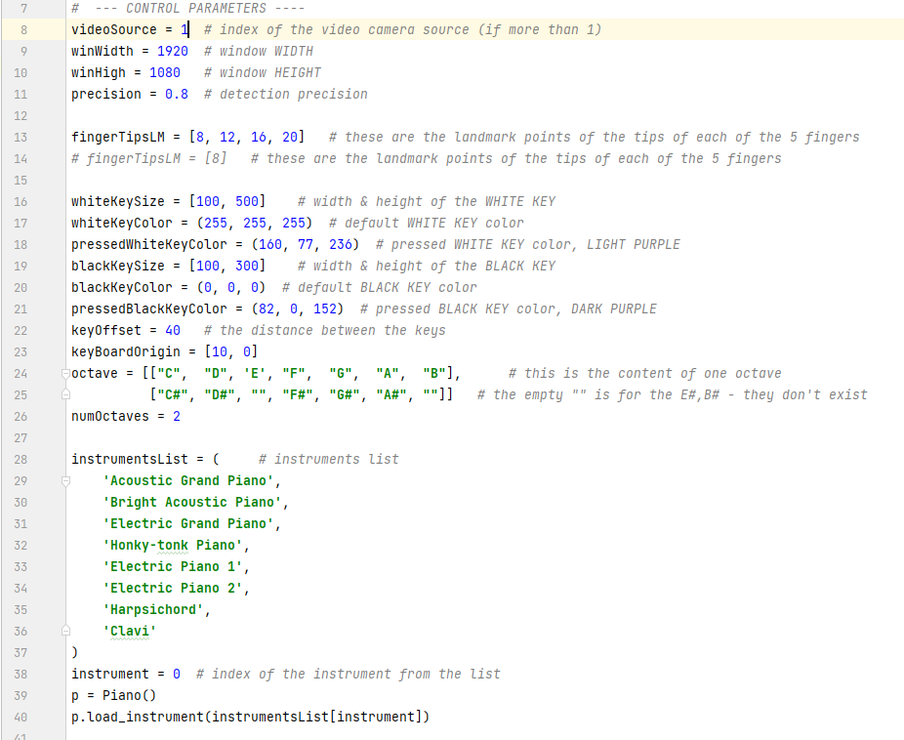

2. Изобразяване на текст върху ключовете:

- За това служи drawNotes функцията

3. Изобразяване на клавишите:

- Изпълнява се от drawAll, която рисува правоъгълник с даден размер и позиция от keyList-a

4. Ключ – обект:

- Има клас Key с параметрите на всеки клавиш, от който се създава листа keyList

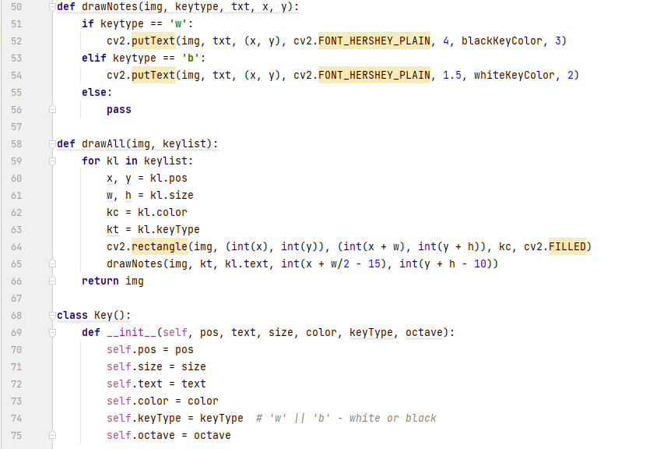

5. Създаване на keyList:

- Той съдържа в себе си инстанции на класа Кey и задава за всеки от тях нужните пропъртита чрез 3 вложени for цикъла: Първият обхожда броя на октавите, тоест колко пъти да се изобрази една октава. Вторият обхожда листа octave, който има 2 елемента – списъка на белите и списъка на черните клавиши. Всеки от елементите на тези два списъка се обхожда от третия вложен for цикъл. При него използваме enumerate, за да достъпим както индекса на елемента, така и неговата стойност.

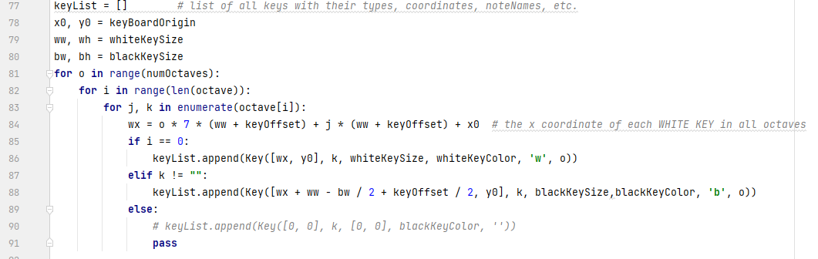

6. While True:

Проверява се дали пръст (сгънат – тоест разстоянието между връх и кокалче на пръст е по-малко от зададена стойност) е върху някой от клавишите, в такъв случай той се оцветява в различен цвят. Издава се съответният тон като функцията p.play (от pypiano библиотеката) приема съответният тон – текста върху клавиша го определя, добавя се тире и съответната октава.

